课程实训项目报告【提交到http://223.109.142.232:9000/】
一、基本信息
课程名称：____人工智能应用______________
实训项目名称：_____PPT生成与思维导图________
姓 名：________
学 号：________
班 级：________
二、项目准备
列出你使用的工具 / 软件 / 网站：______________________

三、实训目标及项目成果
任务：见下图
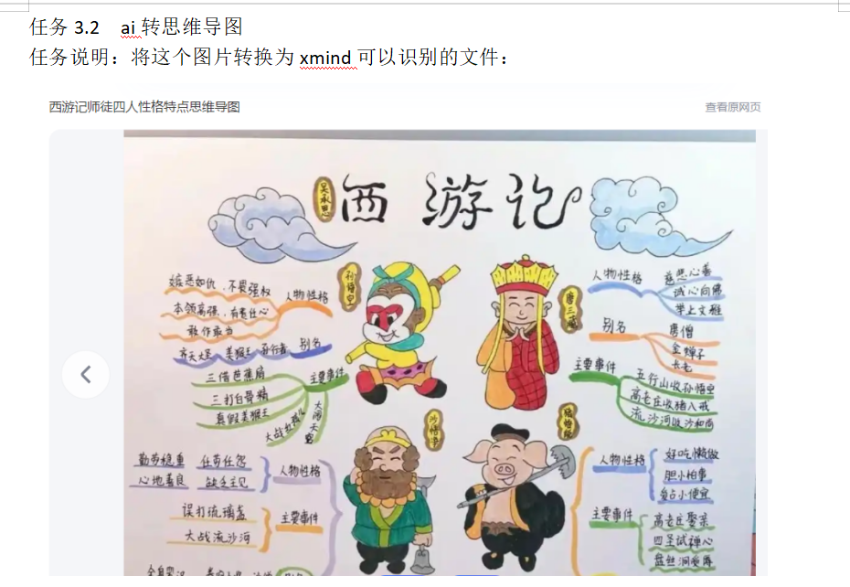
四-你的实施步骤和成品
任务实施步骤：按实际操作顺序填写（可附截图）：
第一步：____________________
（🉑在此插入截图）
第二步：____________________
（🉑在此插入截图）
第三步：____________________
（🉑在此插入截图）
...（如有其他步骤请自行添加）
最后的成品：____________________
（🉑在此插入截图）
五、问题与解决
问题1：遇到的问题 1（时间/场景/表现）：________________________
解决1：解决方法（过程 + 方案）：______________________

问题2：遇到的问题 2（时间/场景/表现）：________________________
解决2：解决方法（过程 + 方案）：______________________
...（如有其他问题请自行添加）

六、总结与思考
总结收获、不足及改进方向，或者说你的感悟，本节课的收获：

